«Γονείς και παιδιά στην τάξη»… στο Ε΄ Δημοτικό Σχολείο Πάφου Αγίου Δημητρίου (10-11-17)

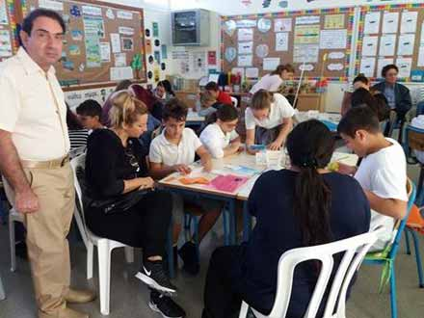

Γονείς έγιναν για μια μέρα και… πάλι παιδιά συμμετέχοντας στην «Επιμορφωτική Ημερίδα Ορθογραφίας και Μαθηματικών» που διοργάνωσε η Ε΄ τάξη του Ε΄ Δημοτικού Σχολείου Πάφου Αγίου Δημητρίου.
Οι γονείς είχαν την ευκαιρία να καθίσουν στα ίδια θρανία με τα παιδιά τους, να συνεργαστούν μαζί τους, να πάρουν ενεργά μέρος σε δραστηριότητες ορθογραφίας και μαθηματικών καθώς και στο διαγωνισμό γνώσεων: «Γονείς εναντίον παιδιών». Στο τέλος της εκδήλωσης τα παιδιά αφιέρωσαν ένα τραγούδι στους γονείς και τους χάρισαν δωράκια που με πολλή αγάπη ετοίμασαν.
Την ημερίδα παρακολούθησε ο οικείος Επιθεωρητής του σχολείου κ. Παύλος Παπαπαύλου ο οποίος εξήρε τη σημασία της πραγματοποίησης τέτοιων εκδηλώσεων.

